海南省高校图书馆
2008年学术研讨会

现代图书馆流行网络拓朴的探讨

林岚

[摘要]： 文章针对图书馆网络的整体情况，进行总体、框架性分析，设计了三种网络拓朴方案，并对这三种网络拓朴进行了系统的分析，并进一步改进网络拓朴结构，使其更能适用于未来的网络管理。
[关键词]图书馆，网络拓朴，网络管理.

计算机连接的方式叫做“网络拓扑结构”（Topology）。网络拓扑是指用传输媒体互连各种设备的物理布局，特别是计算机分布的位置以及电缆如何通过它们。设计一个网络的时候，应根据自己的实际情况选择正确的拓扑方式。每种拓扑都有它自己的优点和缺点。网络的拓扑结构反映出网中个实体的结构关系，是建设计算机网络的第一步，是实现各种网络协议的基础，它对网络的性能，系统的可靠性与通信费用都有重大影响。
对于图书馆的网络建设来说，我们首先要确定好网络拓朴图^{[1]}，根据目前高校图书馆网络的整体情况需求与分析，目前流行的网络拓朴方案有三类，我们对三种网络拓朴图进行了系统的分析，一方面，通过网络拓扑分析，能够形成网络整体拓扑图，为网络规划、网络日常管理等管理行为提供必要的技术资料;另一方面，通过整体的安全性分析，能够找出网络设计上的安全缺陷，找到各种网络设备在协同工作中可能产生的安全问题。

1 图书馆网络需求分析与目标
1．1项目需求分析
图书馆网络综合布线系统应覆盖以下各部分：
A、涉及计算机网络互联的计算机系统以及各类计算机外部设备（包括数字化投影系统设备）等。
B、为各个建筑其它子系统提供基础。
同时图书馆网络综合布线系统要求达到并包括：
A、图书馆网络将覆盖整个办公区域。同时，图书馆可以通过医学院校园网接入互联网。
B、主干网可以适应FDDI，快速以太网，千兆以太网，ATM网等
C、局域网可以根据具体用途配置各种级别的网络设备，可以对网络设备非常灵活的更新和移动，同时可以适应网络设备的扩充和调整。
同时图书馆网络综合布线系统必须符合国际标准——ISO/IEC 11801《用户楼宇通用布线系统》中各功能子系统的规定。
综合布线系统主干采用多模光缆，水平采用满足超五类的非屏蔽双绞线线缆、配线架及信息插座，所有非屏蔽双绞线（UTP）电缆的配线架应适合于22-26AWG的铜线电缆的安装等。
1.2 图书馆建筑物现状进行评估
网络方案设计应根据图书馆建筑物的现状、布局、特点进行评估，整栋楼均应设有强电井及弱电井,水平走道统一安装弱电桥架,进入房间采用暗管敷设。
图书馆的综合布线系统应满足易管理的要求。由于网络为多系统共用，内部网络必须支持虚拟网络划分。而且，子网的范围需根据用户使用情况的变化而变化，因此系统配线管理应相对灵活和简单。
1.3 图书馆三层网络结构技术要求
1.3.1 核心层要求
从学院网络中心10GB光纤连至图书馆主机房核心交换设备，这两台万兆核心路由交换机组成核心层，两台核心交换机之间采用双链路光纤相连（GEC）能实现互相备份和冗余，封装VRRP协议，形成1GB逆向双环网络，即使其中一台核心设备出现宕机，另外一台核心设备可以立刻切换过来正常工作并通过万兆链路下联到每台接入交换机；两台核心交换机通过万兆链路互连，以保证整个图书馆核心网络的高可用性；也保证了整个校园网网络的高带宽。
1.3.2 汇聚层要求
汇聚设备采用一台高端汇聚层千兆路由交换机，可提供2个网兆端口和至少24个全千兆端口，可全线速进行L2/L3数据转发，适合做为校园网、企业网、IP城域网的汇聚层设备。可以在本地划分VLAN，在本地进行第三层路由，而不必与网络核心做中继，可以大大减轻网络核心的负载。其与图书馆的核心交换机进行双链路光纤相连（GEC）实现互相备份和冗余的逆向双环网络。
1.3.3 接入层要求
接入层则使用了具有丰富的堆叠特性的接入层百兆交换机。最大支持16台堆叠。可以根据用户数的不同提供不同的堆叠组。堆叠组交换机的数量根据用户数量决定，堆叠组采用千兆上联。
由万兆核心交换（各个汇聚交换机，本次使用千兆光接口），千兆到接入交换机、百兆到桌面的原则，在网络层次上，形成一个典型的三层结构，同时采用双归设计，减少单点故障。这种三层的树形结构由于其较少的层次，不仅有利于减少网络连接点，有助于减少网络传输时延，提高网络性能，并对于网络故障的快速定位也有很大的作用。这种架构在绝大多数的网络中被采用和证实，因此，据以上网络的要求，笔者设计了三种网络拓朴图，并针对这三种网络方案的优缺点，进一步对网络拓朴进行修改，确保为图书馆提供方便快捷的网络拓朴方案。

2 三种网络拓朴图的优缺点分析

2.1 对网络拓朴方案1的分析

拓扑图见下：
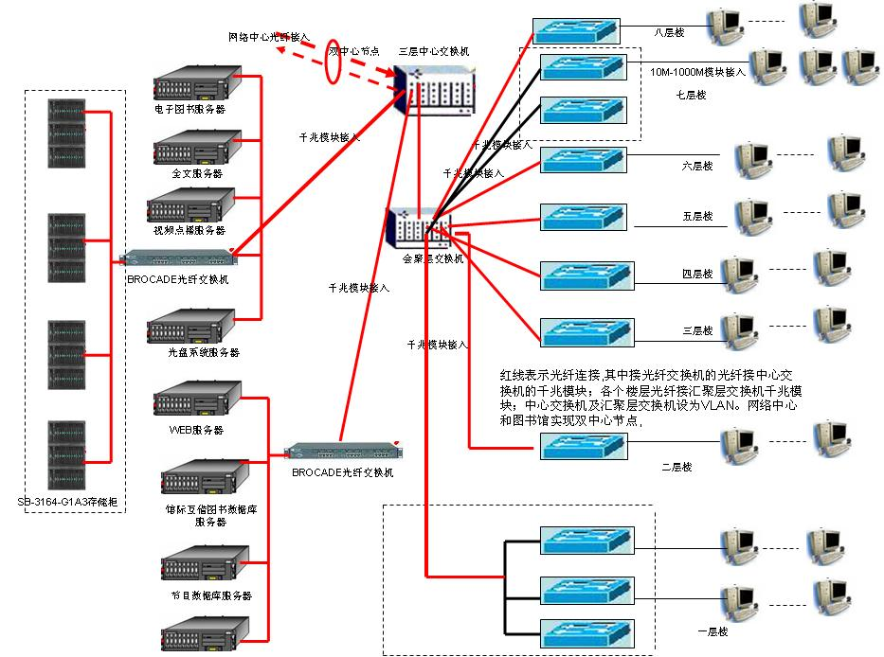
网络拓朴方案1

优点：核心交换机放在图书馆机房，连接各种服务器的光纤交换机直接和核心交换机相连，方便管理图书馆外的网络用户；
缺点：
（1）1台千兆汇聚交换机和1台核心连接，那么千兆汇聚交换机和核心交换机在局域网中几乎担当同样的角色。也一样存在单点故障的问题，而且造成更高的成本。
（2）服务器群和核心交换机都在机房，那么没有必要使用光纤，使用千兆电缆（例如，5类线或6类线）即可。
（3）每层楼的接入点都超过50个信息点，所以超过1台接入交换机。这些交换机肯定需要汇聚后再上连。目前神码推荐使用硬堆叠，硬堆叠存在数据流的瓶颈，而且连接的数据线在1米内，受到限制。

2.2 对网络拓朴方案2的分析
拓扑图见下：
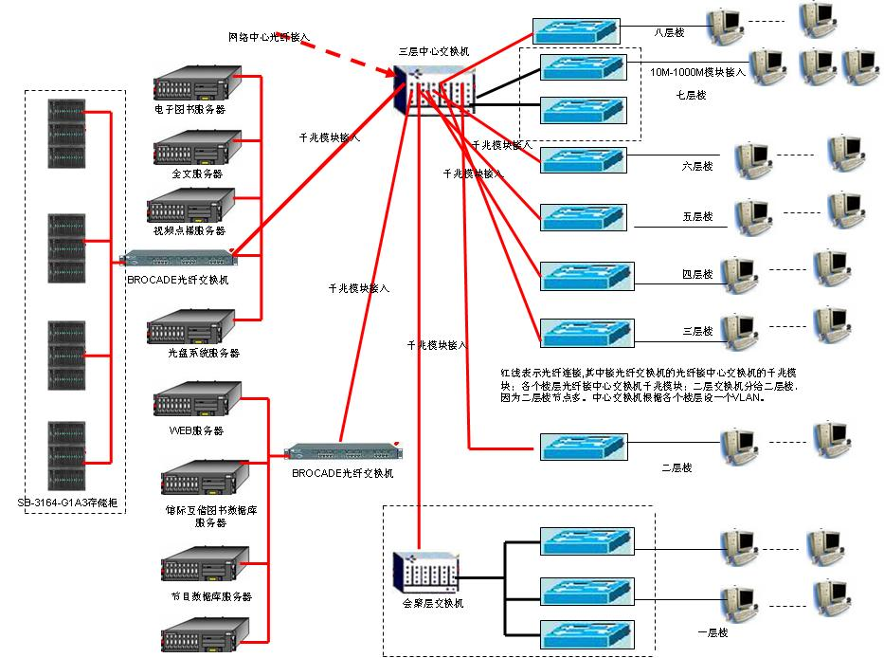
网络拓朴方案2
优点：
（1）核心交换机放在图书馆机房，连接各种服务器的光纤交换机直接和核心交换机相连，方便管理馆外用户访问图书馆服务器集群。
（2）各个楼层的接入交换机在本楼层内经过小型的汇聚后连接核心交换机，那么汇聚和核心之间的连接就需要多条光纤，但这样节省千兆的汇聚。是简单可行的方案。
缺点：
（1）接入的信息点比较多的楼层可能会受到神码硬堆叠的功能限制，必须放置一台汇聚交换机来抵消硬堆叠限制带来的副作用。
（2）服务器群和核心交换机都在机房，那么没有必要使用光纤，使用千兆电缆（例如，5类线或6类线）即可。
（3）每层楼的接入点都超过50个信息点，所以超过1台接入交换机。这些交换机肯定需要汇聚后再上连。目前神码推荐使用硬堆叠，硬堆叠技术形成数据流的瓶颈，而且连接的堆叠数据线大概在1米内，受到限制。
2.3 对网络拓朴方3的分析
拓朴图如下：
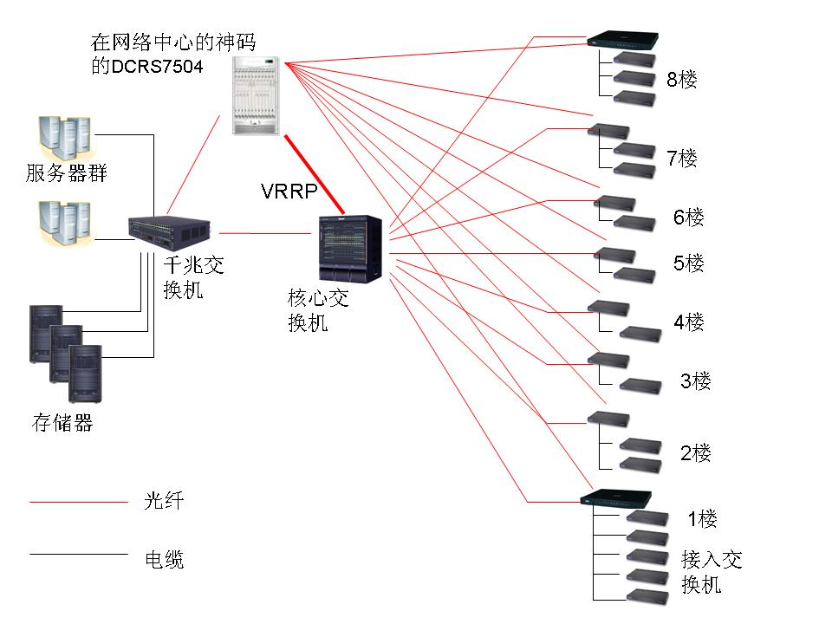
网络拓朴方案3
优点：
（1）图书馆放置一台核心交换机，此交换机和网络中心的核心交换机VRRP进行备份，构成学校的核心交换机双星。这样，当任何一台核心交换机出现故障时，另外一台核心交换机很快地切换，给用户提供可靠性保障。在图书馆的核心交换机作为学校的核心之一，此核心交换机配置有多个千兆光/电接口，从而给学校别的局域网提供接入。
（2）各个楼层是使用集群管理，这样，小的接入交换机通过汇聚到别的接入交换机上（相当于小汇聚交换机），这样的小汇聚交换机分别通过不同的光纤连接到图书馆的核心交换机和网络中心的核心交换机上，不需要大型的千兆汇聚交换机，从而构成2层网络结构。集群管理不像硬堆叠，不形成流量的瓶颈。而且硬堆叠有较小堆叠的上限，也许就是此上限。而集群管理的上限是256，其空间足够形成日后大量的扩容。而所有的接入信息点都分别连接图书馆的核心交换机和网络中心的核心交换机，所以两台核心交换机给整个学校提供了双星的热备份。
（3）继承原来方案的优点之一，即，服务器和存储器和核心交换机相连，这样可以对图书馆内/外的用户接触提供方便的管理和控制。
（4）虽然原来的方案提出每层形成一个VLAN，实际上，不同楼层之间也可以构成同一VLAN，例如，不同楼层的阅览室可以形成同一VLAN。
（5）图书馆的核心交换机可以采用双主控、冗余电源，增加可靠性（可选）。
（6）图书馆内的VLAN网关就在核心交换机上实行。

3 总结与改进方案
根据上述方案的对比来看，方案3的优点比较多，但我们也看到，在图书馆放置一台核心交换机设备，无疑增加了成本，如果图书馆没有核心交换机，那么图书馆的管理稍简单一些，图书馆基本只管理图书馆的局域网，安全策略等都在千兆汇聚交换机上实现。那么我们又根据方案3演化了网络拓朴：见网络拓朴图4
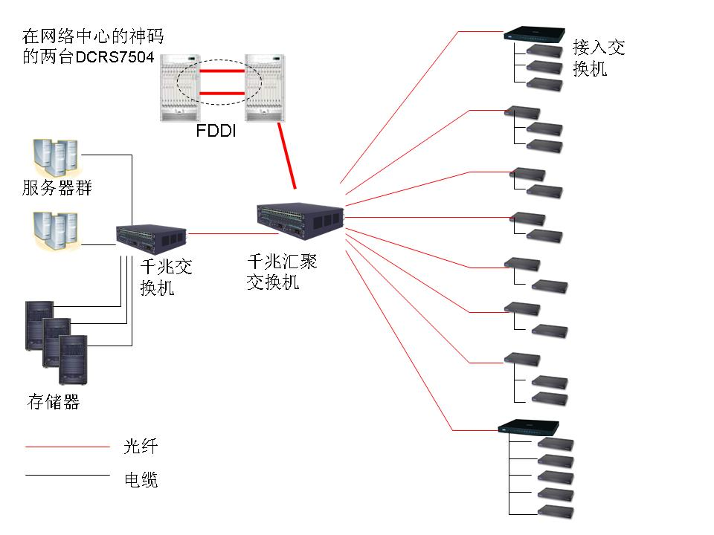
网络拓朴方案4
其优点也是比较明显：
（1）图书馆不放置核心交换机，网络中心放置2台核心交换机。图书馆只有1台千兆汇聚交换机，此交换机和网络中心的核心交换机使用千兆光纤连接。网络中心的2台核心交换机使用FDDI。但这样的FDDI环，只给在校园内的连接两台核心交换机的光纤提供了保护，即，当在校园内的光纤出现断裂的时候，另外的光纤可以切换成工作链路。但对于图书馆或者学校别的局域网来说，如果不是分别都连接这两台核心交换机，那么存在单点故障（任何一台核心交换机故障，就导致连接此核心的局域网不能接触外面的网络）。也就是，FDDI只是提供了连接网络中心的两台核心交换机的光纤备份，非核心交换机备份。如果两台核心交换机都在网络中心，实行FDDI是没有多大的意义，因为这个FDDI环就存在而且只存在网络中心一栋大楼内。
（2）各个楼层是使用集群管理，这样，小的接入交换机通过汇聚到别的接入交换机上（相当于小汇聚交换机），这样的小汇聚交换机通过光纤连接到千兆的汇聚交换机上，和网络中心的核心交换机构成3层网络结构。集群管理不像硬堆叠，不形成流量的瓶颈。而且硬堆叠有较小堆叠的上限，也许就是此上限，在海南医学院图书馆中，在1楼的接入交换机数量可能超过堆叠上限。而集群管理的上限是256，其空间足够形成日后大量的扩容。
修改过后的方案可能对海南医学院图书馆来说，成本会有所降低，但网络的安全容灾性还不能够达到，因此笔者又对网络拓朴图4进行了修改，形成了网络拓朴图5

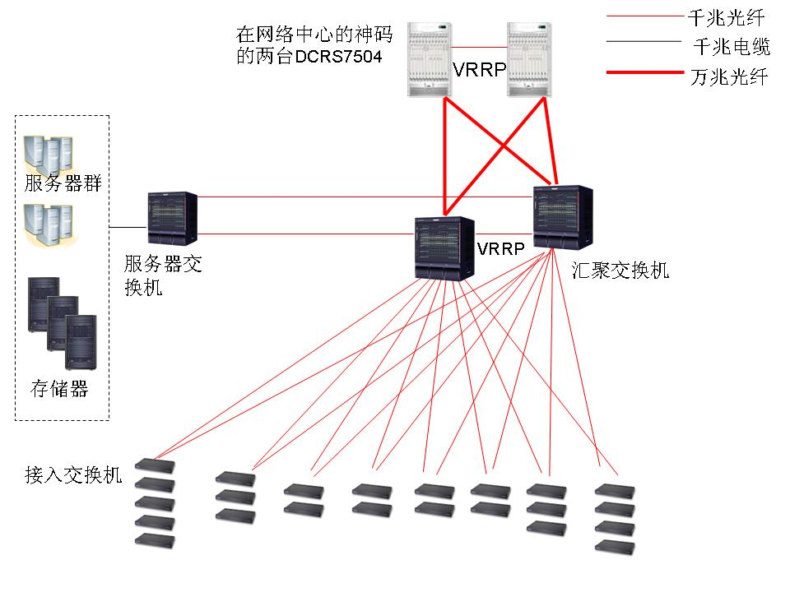
网络拓朴方案5
该网络拓朴用两台汇聚交换机把所有的接入通过万兆单模光纤连接到学校网络中心的核心交换机。两台汇聚交换机使用VRRP互为备份，构成双星备份。这样使得两台汇聚交换机也作为图书馆的VLAN网关。从而达到安全容灾的作用。

[参考文献]
[1]李德育. 海南师范大学新图书馆网络方案设计. 科技情报开发与经济,2006,16(6): 49-50

作者简介：林岚 (1973-)，男，副研究馆员，图书情报管理本科，海南医学院图书馆，海南省海口市城西学院路 邮 编：571101
电 话：0898-66893327 E-mail：feixniao@163.com

